

**Universidad Nacional Autónoma de México**

Facultad de Ingeniería

División de Ciencias Básicas

**Fundamentos de Programación (1122)**

*Profesor: M.I. Marco Antonio Martínez Quintana*

*Semestre 2021-1*

Practica No. 02

GNU/Linux

Grupo: 1129

No. de Lista: 42

**Nombre: Adolfo Román Jiménez**

Cd. Universitaria a 17 de octubre de 2020

Fedora Linux – Terminal  
  
Comandos:

* *ls*

(muestra los archivos dentro del folder donde se ubica)

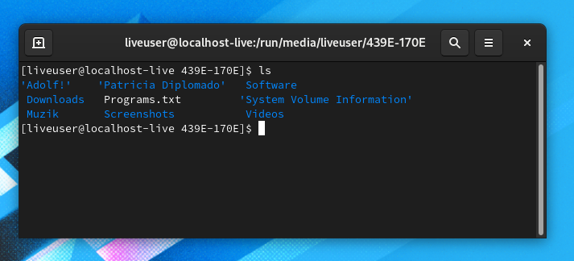

* *ls -l*

(hace un listado con destalles del de los archivos dentro del folder donde se ubica)

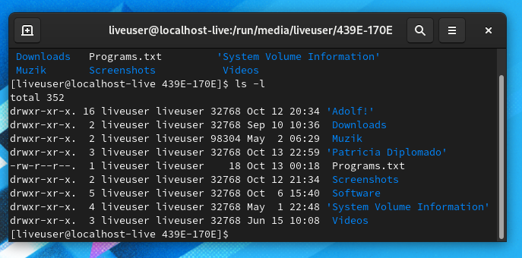

* *ls /*

(muestra archivos de la carpeta *root* desde cualquier ubicación)

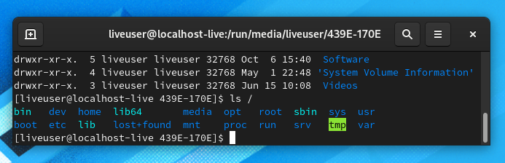

* *ls /home*

(muestra archivos de la carpeta home en *root* desde cualquier ubicación)  
  
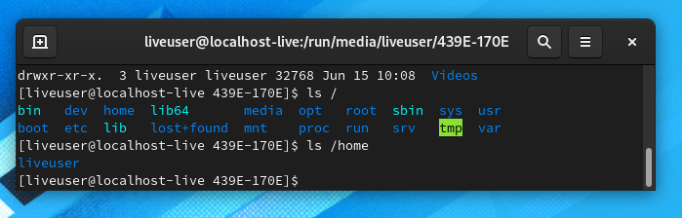

* *man ls*

(El comando *man* seguido del argumento, describe las opciones del comando usado como argumento)  
  
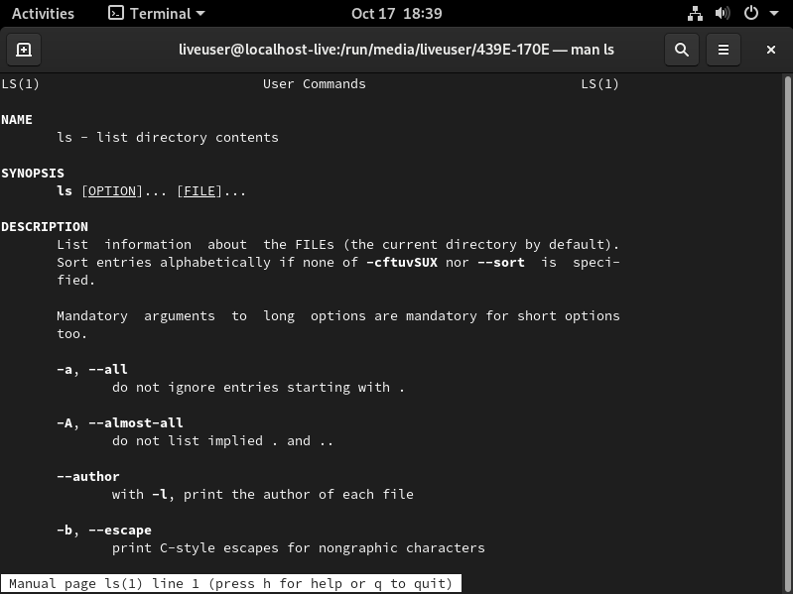

* *ls .. o ls ../*  
    
  (Muestra los archivos del directorio padre donde la carpeta se encuentra ubicada)

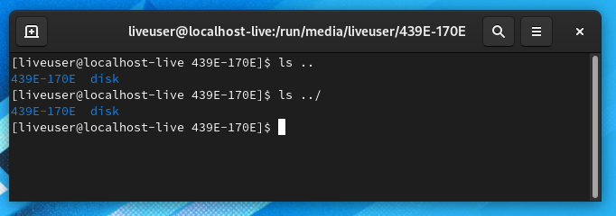

* *ls ../../…etc*  
    
  (Nos permite formar la lista de un directorio padre de forma relativa al directorio donde nos encontramos)

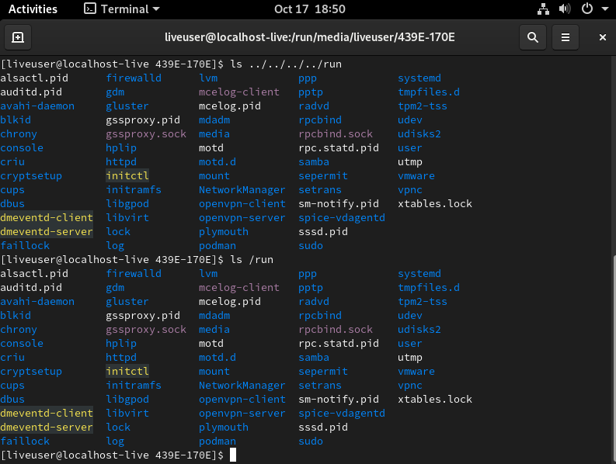

* *touch*

(Aunque en la práctica dice que el comando *touch* crea archivos de texto, en el internet especifica que únicamente genera archivos que no tienen información y que no necesariamente son archivos que terminan en .txt)  
  
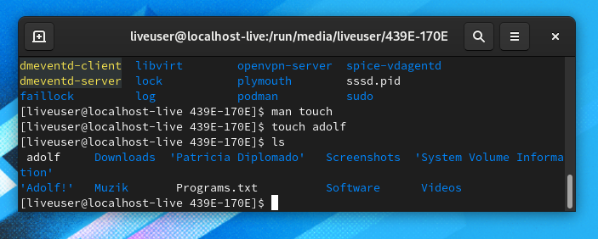

* *mkdir*

(Genera un directorio en la ubicación)  
  
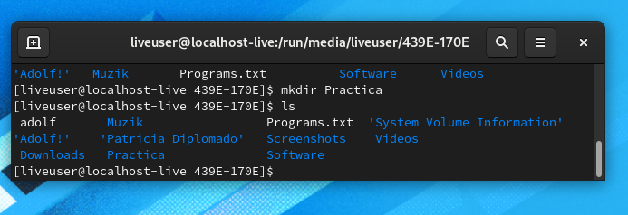

* *cd*

(Significa *“change directory”* y permite ingresar a una carpeta deseada utilizando *cd* (nombre de carpeta) en la ubicación del directorio, cuando se quiere ir a la carpeta padre en el primer nivel se puede utilizar el comando *cd ..* )

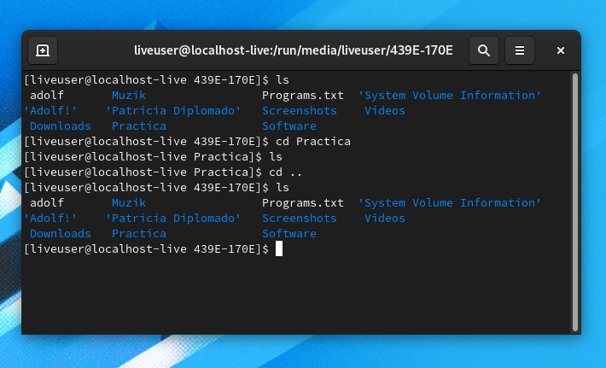

* *pwd*

(Permite conocer la ruta actual)

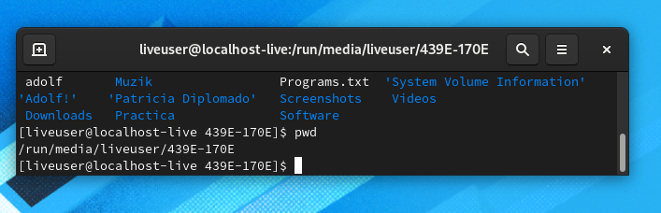

* *find*

(Permite encontrar un archivo o directorio en una jerarquía)  
  
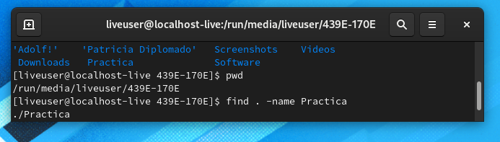

* *clear*

(Limpia la pantalla)  
  
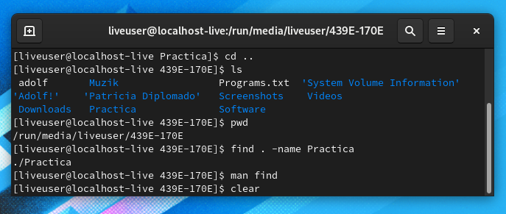  
  
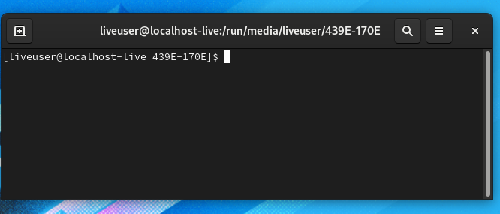

* *cp*

(Permite copiar un archivo hacia el mismo directorio)  
  
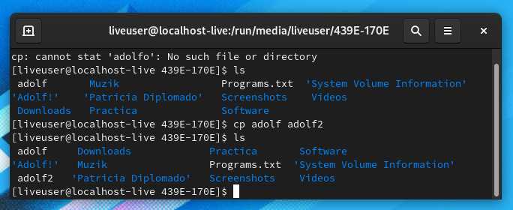

* *cp ../*

(nos permite copiar un archivo ubicado en el directorio padre hacia el nuevo.)  
  
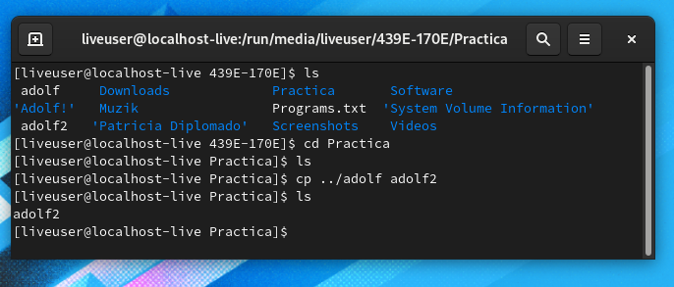

* *mv*

(Mueve archivos hacia otras direcciones)  
  
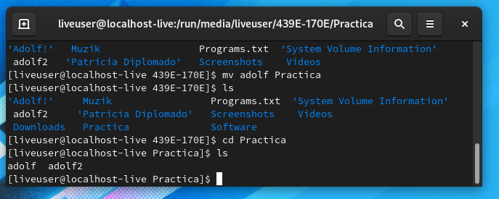

Para mover a carpeta padre es la misma lógica

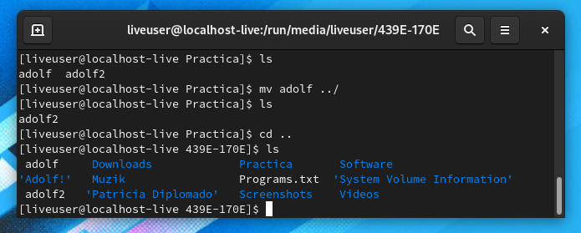

* *rm*

(Remueve archivos, se usa *-f* para forzar la accion o *-r* para que esta acción igualmente sea recursiva)  
  
